|  |  |  |  |  |
| --- | --- | --- | --- | --- |
| 修改日期 | 版本 | 修改原因 | 修改人姓名 | 立案單號 |
| 2015/10/19 | 1 | Created | 慈蓮 | 151019000755 |

1. **程式功能概述**

|  |  |  |
| --- | --- | --- |
| 程式功能 | 關懷登記待辦清單 | |
| 程式名稱 | AAI3_0100 | |
| 作業方式 | ONLINE | |
| 概要說明 | 待處理人員前往醫院關懷之待辦清單。 | |
| 需求單位 | 理賠企劃科 | |
| 作業單位 | 業務單位、服務中心 | |
| 作業平台 | ■一般  □平板電腦  □手機 | |
| 使用對象 | ■員工(UCBean)  □客戶(CustomerBean) | |
| 個資遮蔽方式 | 畫面 | □無 ■遮蔽 □securitylog |
| 報表列印 | ■無 □遮蔽 □securitylog |
| 檔案下載 | ■無 □遮蔽 □securitylog |
| 分頁處理方式 | □無 □真分頁 ■假分頁，分頁每頁_10筆【Default　20】 | |

1. **程式流程圖**

保戶身分註記

自動查詢待辦清單

取得登入者ID

DTAAI310

主動關懷登記檔

1. **相關檔案（TABLE）：**

|  |  |  |  |  |  |  |
| --- | --- | --- | --- | --- | --- | --- |
| 項次 | 中文說明 | 檔案名稱 | **查詢** | **新增** | **修改** | **刪除** |
|  | 主動關懷登記檔 | DTAAI310 | ■ | □ | □ | □ |

1. **相關模組：**

|  |  |  |
| --- | --- | --- |
| 項次 | 中文說明 | 程式名稱 |
|  | 主動關懷登記檔維護模組 | AA_TIZ310 |

1. **畫面**

畫面連結

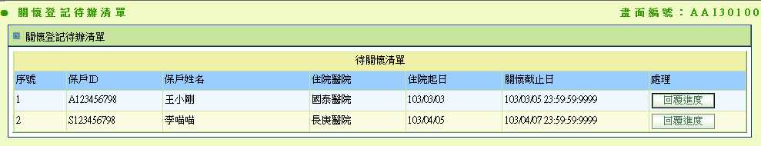

1. **程式內容：**
2. 初始畫面：
   1. 讀取待辦清單(DTAAI310List)：
      1. CALL AA_TIZ310.getAssignList()，傳入參數：登入者ID，登入者單位
   2. 若查無資料：
      1. 跳出訊息：您沒有需到醫院關懷的保戶清單。
   3. 將查詢資料逐筆顯示在畫面上：

|  |  |  |
| --- | --- | --- |
| **畫面欄位** | **資料內容** | **其他說明** |
| 保戶ID | $DTAAI310.保戶ID |  |
| 保戶姓名 | $DTAAI310.保戶姓名 |  |
| 住院醫院 | $DTAAI310.醫院名稱 |  |
| 住院日期 | $DTAAI310.醫院通知日期 | 只取日期，格式：YYY/MM/DD |
| 關懷截止日期 | $DTAAI310.處理截止日期 | 格式：YYY/MM/DD HH:MM:SS |
| 處理 | 編輯button |  |

1. **回覆進度button：**
   1. 點選後，確認本件是否已有人處理：
      1. SET $DTAAI310：CALL AA_TIZ310.queryDTAAI310()，傳入參數：點選.案件編號。
      2. IF DTAAI30.案件進度 = 80(結案)
         1. 丟出訊息：本件已有人認領並已前往關懷。
      3. ELSE
         1. 連至AAI3_0101頁面，傳入參數：點選.案件編號。